Aufführungsbestimmung:

Aufbau einer Kohte.
Unter Berücksichtigung der dazugehörigen Knoten (Kreuzknoten, Mastwurf, Trompete, Slipsteck) und dem Aufschießen der Seile, sowie das ordnungsgemäße Zusammenlegen der der Planen.

Aufgabe 1: Materialcheck

Was must Du alles dabei haben?

Nr. |  | Kohte | Teejurte | Superjurte  (D = 8m)
1 | Kohtenplanen
2 | Viereckplanen
3 | Seitenstangen

4

5

6

7

8

9

Aufgabe 2: Schwarzzelte

Kennst Du die Bauformen?
Welche Planen braucht Ihr dazu?

 |  | Kohten-planen | Viereck-planen
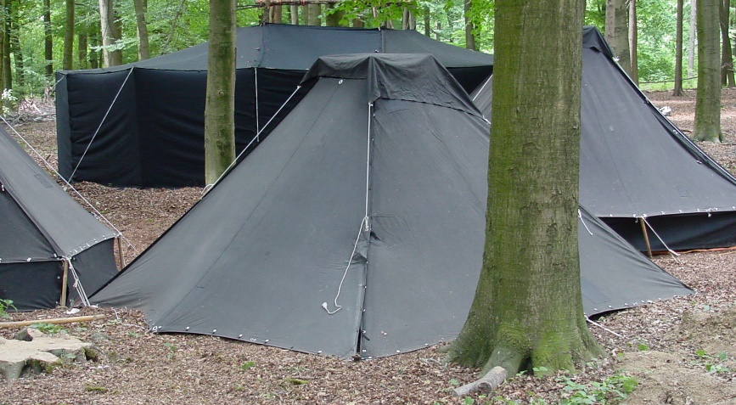
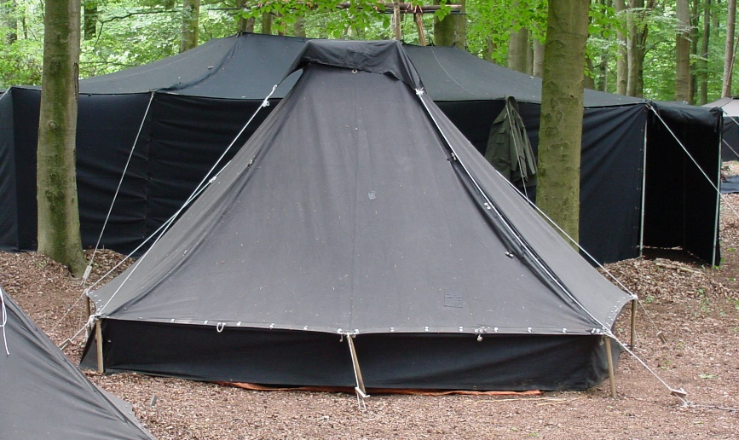
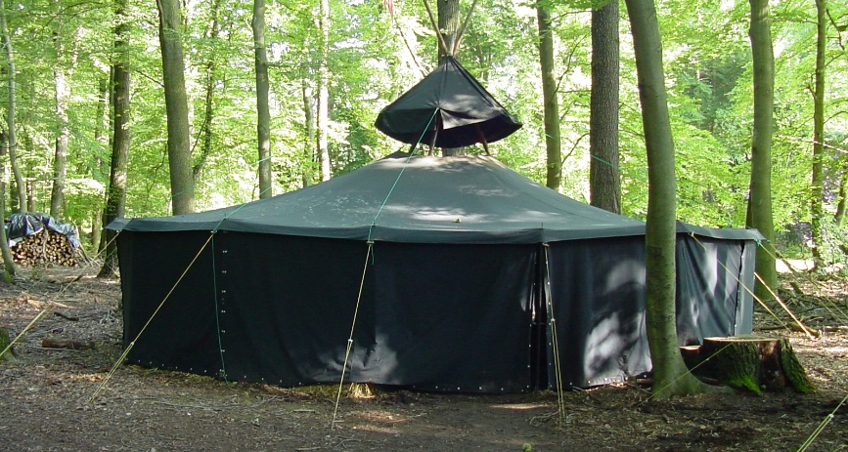
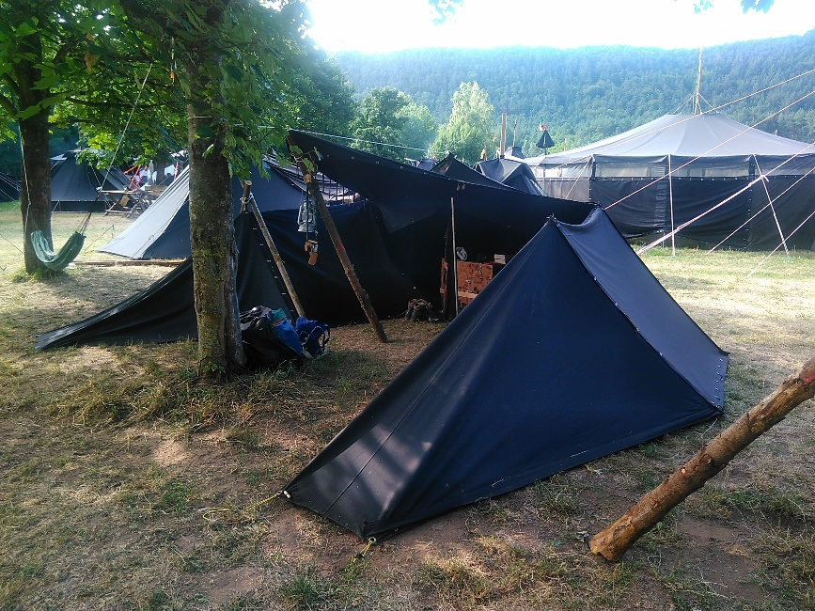

Aufgabe 3: Kohtenbau

Normalerweise kann man eine Kohte innerhalb von 7 Minuten aufbauen, besonders dann, wenn die Wetterbedingungen halbwegs gut sind (hell & trocken).
Damit ihr die Kohte auch bei Dunkelheit oder im Regen schnell aufbauen könnt, solltet Ihr den Aufbau üben.

Ihr könnt Euch das Material aus dem Gruppenraum ausleihen.
Ruft dazu Pünktchen an und vereinbart die Abholung.

Dann könnt Ihr auch zu Hause im Garten üben, üben, üben …

